B-12 — Nomenclature automatique et export CSV
Fiche d'exercice Magpie · Lot A — Découverte des composants natifs
Thématique | B4 · Données, métrés et livrables
Référence au référentiel | REF-082, REF-083, REF-085, REF-087
Compétence visée | Produire un livrable d'échange dont on connaît la structure avant de l'ouvrir.
Case Bloom (révisée) | Appliquer × procédurale
Niveau | Intermédiaire
Durée cible | 25 minutes
Prérequis | A-27, A-47
Mode de validation | SingleValue — tolérance 0
Solution de référence | 24 composants
Version | v0.4-260901 — Ind. C — 01/09/2026
Conception | magpie-conception-exercices v2.3

SUJET
Compétence visée
Transformer un modèle en tableau de données exploitable.
Contexte
La nomenclature part au bureau des méthodes, qui l'importe automatiquement. Un fichier mal structuré n'est pas rejeté : il est importé de travers.
Énoncé
À partir du modèle fourni, produis une nomenclature triée par volume décroissant comportant, pour chaque pièce, le repère, le volume en dm³, la surface en dm² et la masse en kg pour une densité de 700 kg/m³. Exporte le tableau au format CSV.

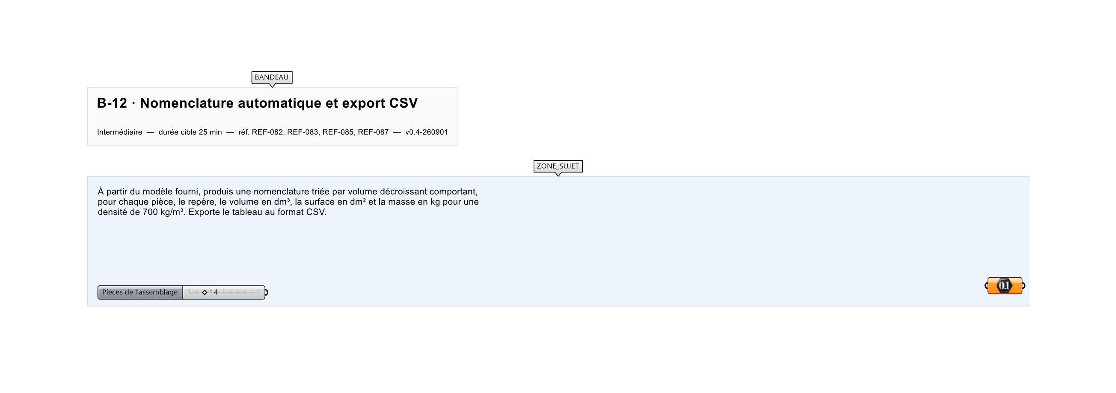
Le canvas à l'ouverture de B-12_sujet.gh : les données fournies et le paramètre REPONSE.
Ce qui vous est fourni
Un assemblage de 14 solides internalisés.
Ce qui est attendu
15 lignes — quatorze pièces, plus l'en-tête.
Branchez votre résultat sur le paramètre REPONSE. La correction compare cette sortie en mode SingleValue.
La consigne ne nomme aucun composant, et c'est délibéré : nommer l'outil reviendrait à donner la réponse. Ce lot n'autorise que des composants natifs de Grasshopper pour Rhino 8 — aucun plugin tiers n'est nécessaire.
Barème
2 points pour les calculs, 1 point pour le tri, 1 point pour le format du fichier.
Le corrigé fait l'objet d'une fiche distincte, remise après validation ou en fin de séance.

